

José Piñeiro Yagües

[Sergio Cortes Marquez](mailto:scortesm@ies-sabadell.cat)



**1. Màquine/s Virtuals 4**

1.1. Sistema Operatiu 4

1.2. Instalación y Configuración de Servicios 4

1.2.1. LDAP (Protocolo Ligero de Acceso a Directorios) 4

● Instalación de OpenLDAP 4

● Configuración del Esquema LDAP 5

● Creación de la Estructura de Directorio 5

● Implementación de Políticas de Grupo (GPO) 5

1.2.2. Apache2 (Servidor Web) 6

● Instalación de Apache2 6

● Configuración de Hosts Virtuales 7

● Gestión de Permisos y Acceso 7

1.2.3. Servicio de Correo (Postfix) 9

● Instalación de Postfix 9

● Configuración de Dominio y Alias 9

● Seguridad y Restricciones 9

● Solución de Problemas de Acceso 10

1.2.4. DNS (Domain Name System) 10

● Instalación y Configuración de BIND9 10

● Definición de Zonas y Registros 10

● Configuración de Resolución Inversa 11

1.2.5. DHCP (Protocolo de Configuración Dinámica de Hosts) 12

● Instalación y Configuración de ISC-DHCP Server 12

1.2.6. Cacti (Herramienta de Monitoreo de Red) 13

● Instalación y Configuración de Cacti 13

● Configuración de Dispositivos Monitoreados 14

● Establecimiento de Intervalos de Recolección de Datos 14

● Configuración de Alertas 14

1.2.7. Mantis (Sistema de Seguimiento de Errores y Gestión de Proyectos) 15

● Configuración de la Base de Datos 15

● Personalización de Opciones de Configuración 15

2. Resolución de Problemas y Soluciones 15

Problema de Acceso en Mantis 15

Problema de Resolución de DNS 16

3. Packet Tracer 17

**2. Plànols 19**

1. Entrada i Sortida 20

2. Zona de la Barra 20

3. Pista de Ball 20

4. Tarima 20

5. Zones VIP 21

6. Terrassa 21

7. Magatzem (Magatzem) 21

8. Sala de Servidors 21

9. Càmeres de Seguretat 22

10. Equips d'Àudio 22

**3. Inventari I Pressupost 22**

3.1 Treballadors 22

3.2 Inventari 24

Altaveus 24

Taula de mescles 24

Plats o controladors 24

Auriculars 24

Llum estroboscòpica 25

Llum giratòria 25

Generador de fum 25

Pantalles de vídeo 25

Càmeres de seguretat 26

Aire condicionat 26

Extintor 26

PC/s 26

Access point 27

Cable RJ45 27

Cable HDMI 27

Switch 27

Servidor 27

Canaletes 28

Teclat/Ratolí 28

Endoll 28

SAI/s 28

Armari Rack 29

Portatil 29

**4. Pàgina Web 30**

4.1 Página Principal 30

4.2 Pagina VIP 32

4.3 Esdeveniments 33

4.4 Contacte 34

**5. Spot Publicitario 35**

**6. Bibliografia 35**

# Màquine/s Virtuals

## 1.1. Sistema Operatiu

Seleccionem Ubuntu Server com a sistema operatiu per la seva estabilitat, rendiment, suport a llarg termini (LTS), àmplia comunitat i suport professional, compatibilitat amb divers maquinari i programari, flexibilitat i robustes característiques de seguretat. Ubuntu Server és ideal per a entorns de producció que requereixen alta disponibilitat i seguretat. Per a configurar tots els usuaris, grups i permisos hem optem per LDAP (Lightweight Directory Access Protocol) a causa de la seva capacitat per a gestionar usuaris i recursos de forma centralitzada, la seva alta escalabilitat, compatibilitat amb nombrosos sistemes i aplicacions, seguretat mitjançant múltiples mètodes d'autenticació i controls d'accés granulars, i la seva capacitat per a reduir redundància i assegurar la consistència de dades.

## 1.2. Instalación y Configuración de Servicios

### 1.2.1. LDAP (Protocolo Ligero de Acceso a Directorios)

##### **Instalación de OpenLDAP**

El primer pas en la configuració del nostre servidor Ubuntu va ser la instal·lació del servidor LDAP (Protocol Lleuger d'Accés a Directoris) per a administrar i organitzar la informació dels usuaris i grups de manera centralitzada.f

Durant la instal·lació, se'ns va sol·licitar una sèrie de configuracions bàsiques, inclosa la contrasenya de l'administrador LDAP i la base de dades a utilitzar. Vam establir aquestes opcions segons els requisits de l'empresa.

##### **Configuración del Esquema LDAP**

Una vegada completada la instal·lació inicial, vam procedir a personalitzar l'esquema LDAP per a adaptar-lo a les necessitats específiques de la nostra organització. Això va implicar la modificació d'arxius d'esquema en el directori /etc/ldap/schema/, on definim atributs i classes d'objectes addicionals segons els nostres requisits.

##### **Creación de la Estructura de Directorio**

Amb l'esquema LDAP personalitzat, creem l'estructura de directori necessària per a organitzar usuaris i grups de manera lògica i coherent. Utilitzem el format LDIF (LDAP Data Interchange Format) per a definir unitats organitzatives, atributs d'usuari i grup, i qualsevol altra entitat requerida.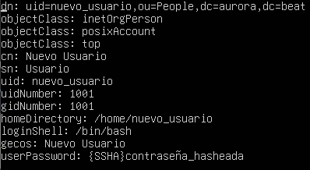

##### **Implementación de Políticas de Grupo (GPO)**

Una de les funcionalitats clau que configurem en el nostre servidor LDAP va ser la implementació de Polítiques de Grup (GPO). Això ens va permetre definir polítiques que s'apliquen automàticament als usuaris i grups en funció dels seus rols i permisos.

Utilitzem l'eina ldapmodify per a aplicar canvis en el directori LDAP i configurar les GPO segons els requisits específics de la nostra empresa. Per exemple, configurem una política que automatitzada la instal·lació d'eines com WinSCP i PuTTY en iniciar sessió d'usuari.

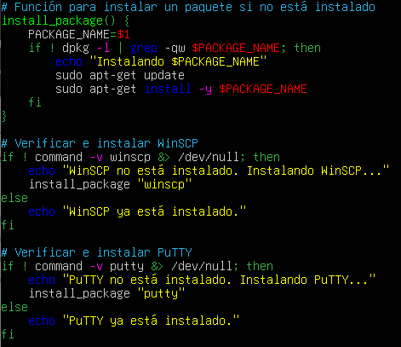

### 1.2.2. Apache2 (Servidor Web)

##### **Instalación de Apache2**

Per a allotjar llocs web i aplicacions en el nostre servidor Ubuntu, instal·lem el servidor web

Una vegada instal·lat, verifiquem que el servei estigui en funcionament executant:

systemctl estatus apache2

##### **Configuración de Hosts Virtuales**

Atès que el nostre servidor Ubuntu allotjarà múltiples llocs web, configurem hosts virtuals per a cadascun. Això ens va permetre definir diferents configuracions per a cada lloc, com a adreces IP, ports i noms de domini.

En el directori /etc/apache2/sites-available/, creem arxius de configuració per a cada lloc web utilitzant el següent format: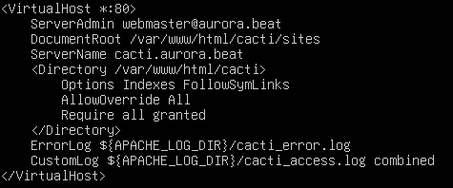

##### **Gestión de Permisos y Acceso**

Per a garantir la seguretat i restringir l'accés no autoritzat als nostres llocs web, implementem mesures de control d'accés i gestió de permisos. Utilitzem arxius .htaccess en els directoris específics de cada lloc per a configurar restriccions d'accés basades en direccions IP, autenticació d'usuaris i altres criteris.

Per a facilitar l'accés a les carpetes personals dels usuaris i les carpetes compartides dels grups, configurem mapatges de carpetes utilitzant mòduls d'Apatxe com `mod_rewrite` i `mod_àlies`. Això va permetre que aquestes carpetes apareguessin automàticament en l'explorador d'arxius en iniciar sessió.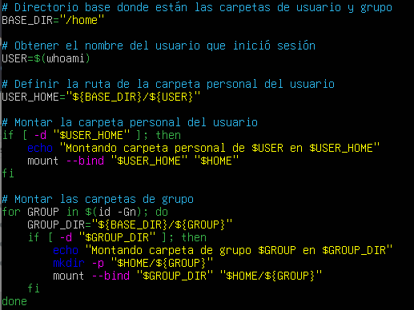

En l'arxiu de configuració d'Apatxe (`apache2.conf` o l'arxiu de host virtual corresponent), agreguem regles de reescriptura i àlies per a mapear les rutes de les carpetes a URL accessibles des del navegador web.

### 

### 

### 1.2.3. Servicio de Correo (Postfix)

##### **Instalación de Postfix**

Per a configurar un servidor de correu en el nostre entorn, instal·lem *Postfix utilitzant el següent comando:

suo apt-get install postfix

Durant la instal·lació, se'ns va sol·licitar informació bàsica, com el tipus de configuració a utilitzar. Triem "Lloc d'Internet" per al nostre escenari.

##### **Configuración de Dominio y Alias**

Editem l'arxiu de configuració principal de *Postfix (/etc/*postfix/main.cf) per a especificar el domini de correu electrònic i establir àlies de correu electrònic per a usuaris i grups.

myhostname = mail.aurora.beat

mydomain = aurora.beat

myorigin = $mydomain

àlies_maps = hash:/etc/aliessis

##### **Seguridad y Restricciones**

Per a protegir el nostre servidor de correu contra abusos i atacs, implementem diverses mesures de seguretat, inclosa la restricció de retransmissió i l'autenticació SMTP.

Això va permetre que els usuaris autenticats i les xarxes internes enviessin correus electrònics a través del servidor, mentre que es rebutgen els intents de retransmissió no autoritzats.

##### **Solución de Problemas de Acceso**

Durant la configuració inicial, trobem problemes d'accés que impedien que els usuaris enviessin correus electrònics a través del servidor. Després d'una recerca detallada, identifiquem que els permisos i les restriccions d'accés no estaven configurats correctament en Postfix.

Corregim aquests problemes ajustant les configuracions de restricció de retransmissió i permetent l'accés des de xarxes internes i usuaris autenticats.

### 1.2.4. DNS (Domain Name System)

##### **Instalación y Configuración de BIND9**

Per a proporcionar serveis de resolució de noms de domini en la nostra xarxa, instal·lem i configurem el servidor DNS BIND9 en el nostre servidor Ubuntu.

suo apt-get install bind9

Una vegada instal·lat, configurem el servidor DNS mitjançant arxius de zona en el directori /etc/bind/.

##### **Definición de Zonas y Registros**

En els arxius de zona, especifiquem els registres de recursos necessaris per a traduir noms de domini en direccions IP i viceversa.

Per exemple, en l'arxiu de zona per al domini aurora.beat, definim registres de recursos com: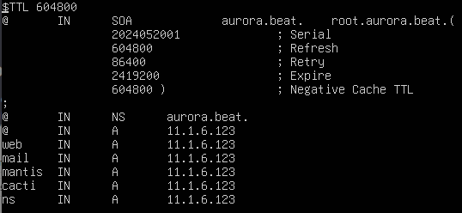

##### **Configuración de Resolución Inversa**

A més de les zones directes, configurem zones de resolució inversa per a traduir adreces IP en noms de domini.

Per exemple, en l'arxiu de zona de resolució inversa per a la xarxa 192.168.1.0/24, definim registres PTR que apuntaven als noms de domini corresponents.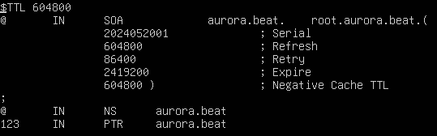

### 1.2.5. DHCP (Protocolo de Configuración Dinámica de Hosts)

##### **Instalación y Configuración de ISC-DHCP Server**

Per a assignar adreces IP automàticament als dispositius en la nostra xarxa, instal·lem i configurem el servidor DHCP ISC-DHCP Server en el nostre servidor Ubuntu.

suo apt-get install isc-dhcp-server

Després, editem l'arxiu de configuració principal (/etc/dhcp/dhcpd.conf) per a definir la configuració del servidor DHCP.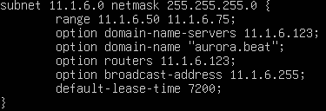

En aquesta configuració, definim un rang d'adreces IP disponibles per a assignar als clients de la xarxa, juntament amb altres paràmetres de xarxa com la màscara de subxarxa, la porta d'enllaç predeterminada i els servidors DNS.

Amb aquestes exclusions, garantim que les adreces IP assignades automàticament no entrin en conflicte amb les adreces IP estàtiques assignades a dispositius específics en la xarxa.

### 1.2.6. Cacti (Herramienta de Monitoreo de Red)

##### **Instalación y Configuración de Cacti**

Per a monitorar i gestionar el rendiment de la nostra xarxa, implementem Cacti, una eina de monitoratge de xarxa de codi obert, en el nostre servidor Ubuntu.

sudo apt-get install cacti

Durant la instal·lació, se'ns va sol·licitar informació com la contrasenya de la base de dades i el tipus de servidor web a utilitzar. Configurem aquests paràmetres segons les nostres necessitats.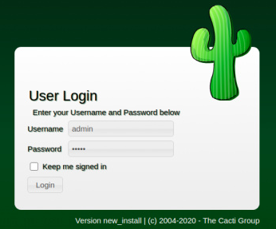

##### **Configuración de Dispositivos Monitoreados**

Una vegada instal·lat, configurem dispositius de xarxa, com a encaminadors, switches i servidors, en la interfície web de Cacti per a supervisar el seu rendiment i disponibilitat.

Vam accedir a la interfície web de Cacti a través d'un navegador i agreguem dispositius utilitzant l'opció "Afegir Dispositiu". Ingressem l'adreça IP del dispositiu, el tipus de dispositiu i altres opcions rellevants.

##### **Establecimiento de Intervalos de Recolección de Datos**

Configurem intervals de temps per a la recol·lecció de dades en Cacti, la qual cosa va determinar amb quina freqüència es recopilava informació de rendiment dels dispositius de xarxa.

En la configuració de Cacti, vam establir intervals de recopilació específics per a cada dispositiu, assegurant-nos d'equilibrar la freqüència de recol·lecció amb la capacitat de processament disponible en el servidor.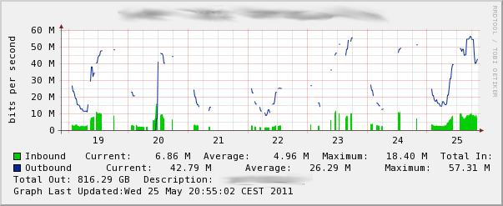

##### **Configuración de Alertas**

Per a detectar i respondre ràpidament a esdeveniments crítics de la xarxa, configurem alertes en Cacti que notificarien als administradors sobre problemes com a caigudes de dispositius, pics de trànsit o errors de connectivitat.

Configurem alertes utilitzant llindars predefinits i condicions específiques, i especifiquem els mètodes de notificació, com a correu electrònic o missatges de text.

### 1.2.7. Mantis (Sistema de Seguimiento de Errores y Gestión de Proyectos)

##### **Configuración de la Base de Datos**

Després de la instal·lació, creem la base de dades necessària per a Pregadeu i configurem els permisos d'usuari necessaris per a accedir a ella.

Utilitzem eines com MySQL per a crear la base de dades i assignar privilegis als usuaris.

##### **Personalización de Opciones de Configuración**

Vam accedir al panell d'administració de Pregadeu a través de la interfície web i modifiquem les configuracions segons les pràctiques recomanades i els requisits del projecte.

### **2. Resolución de Problemas y Soluciones**

#### **Problema de Acceso en Mantis**

Detectem un problema d'accés denegat en Pregadeu quan els usuaris intentaven iniciar sessió en el sistema. Després d'una recerca exhaustiva, identifiquem que el problema residia en els permisos d'accés a la base de dades MySQL utilitzada per Pregadeu.

Per a resoldre aquest problema, vam procedir a verificar i actualitzar els permisos de la base de dades i les credencials d'accés en la configuració de Pregadeu.

Primer, ens connectem al servidor MySQL i verifiquem els permisos de l'usuari associat a la base de dades de Pregadeu:

En revisar els privilegis assignats a l'usuari de Pregadeu, notem que no tenia els permisos adequats per a accedir i modificar la base de dades. Per a corregir això, atorguem els privilegis necessaris:

Després, actualitzem les credencials d'accés en l'arxiu de configuració de Pregadeu (config_inc.php) per a assegurar-nos que coincidissin amb els permisos recentment atorgats:

Després de fer aquests canvis, reiniciem el servidor web i verifiquem l'accés a Pregadeu. Els usuaris van poder iniciar sessió correctament i accedir a totes les funcionalitats del sistema sense problemes.

#### **Problema de Resolución de DNS**

Durant la fase de prova de la nostra configuració de DNS, identifiquem un problema de resolució que impedia que els clients accedissin als serveis i recursos a través de noms de domini. En investigar més a fons, descobrim que hi havia discrepàncies en els registres de zona i en la configuració del servidor DNS.

Per a abordar aquest problema, realitzem les següents accions:

* Revisem els arxius de zona en /etc/bind/ per a assegurar-nos que els registres estiguessin correctament configurats.
* Verifiquem la configuració del servidor DNS en /etc/bind/named.conf per a detectar possibles errors de sintaxis o configuracions incorrectes.
* Utilitzem eines de diagnòstic com dig i nslookup per a realitzar proves de resolució de DNS i identificar qualsevol inconsistència en la configuració.

Després d'identificar i corregir les discrepàncies en els registres de zona i la configuració del servidor DNS, reiniciem el servei BIND9 i realitzem proves addicionals de resolució de DNS per a confirmar que el problema s'havia resolt correctament.

Amb aquestes mesures, aconseguim restablir la funcionalitat de resolució de DNS i permetre que els clients accedissin als serveis i recursos utilitzant noms de domini sense problemes.

## 3. Packet Tracer

1. **Firewall**

El firewall és el component de seguretat que separa les diferents zones de la xarxa. Té almenys tres interfícies

Interface externa (WAN): Connectada a Internet.

Interface interna (LAN): Connectada a la xarxa interna.

Interface DMZ: Connectada a la subxarxa DMZ. Configuració típica del firewall: Regles per a permetre el trànsit necessari cap a i des de la DMZ. Restriccions per a evitar que qualsevol compromís en la DMZ afecti la xarxa interna. Monitoratge de trànsit per a detectar activitats sospitoses.

1. **Encaminador**

L'encaminador s'encarrega de dirigir el trànsit entre diferents subxarxes: Una interfície de l'encaminador està connectada al firewall (cap a la WAN). Una altra interfície està connectada al switch que connecta la DMZ i la xarxa interna.

1. **Switch**

El switch interconnecta els dispositius dins de la DMZ i la xarxa interna, permetent una comunicació eficient i ràpida: Connexions als servidors en la DMZ. Connexions als PCs i AP en la xarxa interna.

1. **Servidors en la DMZ**

Els servidors en la DMZ ofereixen serveis accessibles tant des d'Internet com des de la xarxa interna: Servidor Web: Per al lloc web d'Aurora Beat, on els clients poden obtenir informació sobre esdeveniments, horaris i reservar entrades. Servidor de Música: Per a gestionar i transmetre música a diferents àrees de la discoteca. Servidor de Reserves: Gestiona les reserves i la base de dades de clients.

1. **Ordinadors (PCs) en la Xarxa Interna**

Aquests ordinadors són utilitzats pel personal de la discoteca per a diverses tasques administratives: PC d'Administració: Per a la gestió dels servidors i tasques administratives. PC de Punt de Venda (POST): Per a processar pagaments i gestionar les vendes en la discoteca. PC per a el DJ.

1. **Access Point (AP)**

L'AP proporciona accés sense fil a la xarxa interna per al personal i possiblement a una xarxa de convidats controlada: Xarxa del Personal: Amb accés a recursos interns i DMZ. Xarxa de Convidats: Amb accés limitat sol a Internet.

# Plànols

El pla adjunt representa la distribució i organització d'una discoteca moderna. Aquest pla detalla les diverses àrees i components que conformen l'establiment, assegurant tant la funcionalitat com la comoditat dels assistents. A continuació, es descriu cada secció amb major profunditat:

## **1. Entrada i Sortida**

**Ubicació:** Part superior del pla.

**Descripció:** Aquí es troben les portes principals d'entrada i sortida. Aquesta àrea és crucial per al control d'accés dels clients, assegurant que l'admissió sigui ordenada i que es mantingui la seguretat del recinte.

## **2. Zona de la Barra**

**Ubicació:** Prop del magatzem, a l'esquerra del pla.

**Descripció:** La barra és un dels punts més concorreguts de la discoteca. Està envoltada de taules rodones amb cadires on els clients poden asseure's i gaudir de les seves begudes. El taulell de la barra és ampli, permetent als bartenders preparar i servir begudes amb eficiència.

## **3. Pista de Ball**

**Ubicació:** Centre del pla.

**Descripció:** La pista de ball és el cor de la discoteca. És una gran àrea oberta on els assistents poden ballar i gaudir de la música. La pista està dissenyada per a maximitzar l'espai disponible i permetre que una gran quantitat de persones es moguin còmodament.

## **4. Tarima**

**Ubicació:** Enfront de la pista de ball.

**Descripció:** La tarima està destinada bandes o qualsevol tipus d'actuació en viu, ja que està a prop del DJ. Aquest espai elevat permet que els artistes siguin visibles des de qualsevol punt de la pista de ball, millorant l'experiència visual i auditiva dels clients.

## **5. Zones VIP**

**Ubicació:** Part dreta del pla.

**Descripció:** Les zones VIP estan dividides en quatre seccions: VIP 1, VIP 2, VIP 3 i VIP 4. Cada zona VIP està equipada amb sofàs i taules, proporcionant un ambient més exclusiu i còmode. Aquestes àrees són ideals per a grups que busquen una mica més de privacitat i servei personalitzat.

## **6. Terrassa**

**Ubicació:** Part inferior dreta del pla.

**Descripció:** La terrassa és una àmplia àrea a l'aire lliure amb moltes taules i cadires, perfecta per a aquells que desitgen prendre un respir de la bullícia interior. Aquesta zona ofereix un ambient més relaxat i fresc, especialment agradable en les nits càlides.

## **7. Magatzem (Magatzem)**

**Ubicació:** Part inferior esquerra del pla.

**Descripció:** El magatzem és l'àrea destinada a l'emmagatzematge de subministraments, begudes, i altres materials necessaris per al funcionament de la discoteca. Tenir un espai dedicat per a l'emmagatzematge ajuda a mantenir l'organització i eficiència del servei.

## **8. Sala de Servidors**

**Ubicació:** Adjacent al magatzem.

**Descripció:** Aquesta sala conté els servidors i equips informàtics essencials per a la gestió de la infraestructura tecnològica de la discoteca. Aquí es troben PCs i servidors que controlen aspectes com la música, il·luminació, i sistemes de seguretat.

## **9. Càmeres de Seguretat**

**Ubicació:** Distribuïdes per tot el pla (indicades en verd).

**Descripció:** Les càmeres de vídeo estan estratègicament col·locades per a cobrir totes les àrees importants de la discoteca, incloent-hi la pista de ball, entrades, barra, i zones VIP. Aquestes cambres són vitals per a mantenir la seguretat i monitorar qualsevol incident que pugui ocórrer.

## **10. Equips d'Àudio**

**Ubicació:** Diverses parts del pla (indicades en verd), descartan que algún indicador verd es un detector de fum.

**Descripció:** Els equips d'àudio estan distribuïts per a assegurar una cobertura sonora uniforme i d'alta qualitat en tota la discoteca. Això inclou altaveus i sistemes d'amplificació que permeten que la música s'escolti clarament en cada racó de l'establiment.

# 

# Inventari I Pressupost

## 3.1 Treballadors

**Gerent General:** Responsable de la supervisió general de la discoteca, incloent-hi la contractació de personal, la gestió financera, i la implementació de polítiques.

**Gerent d'Operacions:** Encarregat de la gestió diària de la discoteca, assegurant que totes les operacions es realitzin sense problemes.

**Gerent de Bar:** Supervisa el funcionament del bar, incloent-hi la gestió d'inventari de begudes, la contractació i formació de *bartenders, i la garantia de compliment de les regulacions de licor.

**Bartenders:** Preparen i serveixen begudes als clients, mantenint la barra organitzada i neta.

**Meseros:** Atenen els clients en les seves taules, prenen comandes de begudes i aliments, i s'asseguren que els clients tinguin una bona experiència.

**Personal de Seguretat:** Garanteix la seguretat dels clients i empleats, controla l'accés a la discoteca, i maneja situacions conflictives.

**DJ:** Responsable de la música i l'entreteniment, creant un ambient adequat per als clients.

**Tècnic de So i Il·luminació:** Maneja l'equip de so i llums, assegurant que tot funcioni correctament durant els esdeveniments.

**Personal de Neteja:** Manté les instal·lacions netes i ordenades, tant durant com després de les hores d'operació.

**Recepcionistes/Personal de Porta:** Gestionen l'entrada dels clients, verifiquen identificacions, i cobren l'entrada.

**Relacions Públiques/Promotors:** Promocionen la discoteca i els seus esdeveniments, atraient clients i organitzant esdeveniments especials.

**Personal Administratiu:** Maneja tasques administratives com a comptabilitat, recursos humans, i màrqueting.

**Encarregat de Manteniment:** Realitza reparacions i manteniment general de les instal·lacions i equips.

## 3.2 Inventari

## **Altaveus**

**Model:** VSA150S

**Ús:** Emetre música i altres sons en la discoteca.

**Per què:** Aquest sistema de 15” plug & play és ideal per a una discoteca mòbil gràcies a les seves rodes i ases. Inclou un amplificador integrat estèreo, un reproductor USB i un receptor BT per a transmetre música de manera sense fil.

## **Taula de mescles**

**Model:** DJ Mixer Audio

**Ús:** Controlar i barrejar el so de diferents fonts.

**Per què:** Permet crear una varietat de música amb efectes incorporats, facilitant el cant i el so dels instruments.

## **Plats o controladors**

**Model:** DDJ-FLX4

**Ús:** Reproduir i manipular música en directe.

**Per què:** És un controlador de 2 canals amb un disseny simple i professional, adequat per a DJs de diferents nivells.

## **Auriculars**

**Model:** Beyerdynamic DT 900

**Ús:** Permetre als DJs escoltar i preparar la següent pista.

**Per què:** Ofereixen un rendiment de classe d'auriculars d'estudi, amb un sistema de controlador eficient per a tots els dispositius de reproducció.

## **Llum estroboscòpica**

**Model:** Eurolite LED

**Ús:** Crear efectes d'il·luminació parpadeante.

**Per què:** Afegeixen dinamisme i emoció a l'ambient de la pista de ball amb patrons i ajust de temperatura de color.

## **Llum giratòria**

**Model:** Showtec Colourburst

**Ús:** Projectar feixos de llum en moviment.

**Per què:** Contribueixen a un ambient visualment atractiu i enèrgic te efectes de làser i control de color RGBW.

## **Generador de fum**

**Model:** AGPtEK

**Ús:** Crear boira per a ressaltar els efectes de llum.

**Per què:** Millora la visibilitat dels raigs de llum i estalvia un 20% d'energia comparat amb altres models i te un sistema de temperatura constant.

## **Pantalles de vídeo**

**Model:** Sèrie LV35

**Ús:** Mostrar vídeos i altres continguts multimèdia.

**Per què:** Amb bisells de només 3.5 mm i 4.9 mm, creen un impressionant llenç visual.

Seguretat i confort

## **Càmeres de seguretat**

**Model:** Domo IP Hikvision

**Ús:** Monitorar i gravar l'activitat en el local.

**Per què:** Proporcionen seguretat amb alta resolució i compressió eficient, minidomo IP de 4 Megapíxels.

## **Aire condicionat**

**Model:** Infintion

**Ús:** Mantenir una temperatura confortable.

**Per què:** Garanteix la comoditat dels clients amb un filtre de carboni actiu i un compressor Inverter.

## **Extintor**

**Model:** Shield Safety Solutions ABC de 2 kg

**Ús:** Equips de seguretat per a apagar incendis.

**Per què:** És essencial per a complir amb les normatives de seguretat i protegir els ocupants.

## **PC/s**

**Model:** PcCom Work

**Ús:** Controlar sistemes d'àudio, il·luminació i administració general.

**Per què:** Són necessaris per a diverses operacions de la discoteca i son excel·lents en relació qualitat/preu.

## **Access point**

**Model:** Predator Connect W6 Wi-Fi 6E Tri-Band AX7800

**Ús:** Proveir connexió sense fil a internet.

**Per què:** Ofereixen altes velocitats i baixa latència, millorant la connectivitat

## **Cable RJ45**

**Model:** CAT.6 FTP AWG24

**Ús:** Connectar dispositius de xarxa.

**Per què:** Proporcionen connexions de xarxa ràpides i estables.

## **Cable HDMI**

**Model:** PCCOM Essential versió 2.1

**Ús:** Transmetre àudio i vídeo d'alta definició.

**Per què:** Suporta resolucions fins a 8K, ideal per a contingut d'alta qualitat.

## **Switch**

**Model:** MS108GP

**Ús:** Connectar múltiples dispositius de xarxa.

**Per què:** Ofereix rendiment de confiança i d'alta velocitat.

## **Servidor**

**Model:** Dell PowerEdge T150

**Ús:** Allotjar aplicacions i serveis de xarxa.

**Per què:** Proporciona alta potència de computació a un cost accessible.

## **Canaletes**

**Ús:** Organitzar i protegir els cables.

**Per què:** Mantenen una instal·lació ordenada i redueixen riscos i son de 2 metres i de 40 x 20.

## **Teclat/Ratolí**

**Model:** PcCom Essential Blego MK20

**Ús:** Interactuar amb PCs i servidors.

**Per què:** Ofereixen rendiment excepcional i funcionalitat essencial.

## **Endoll**

**Model:** Simon M256

**Ús:** Proveir connexions elèctriques.

**Per què:** Fonamental per a alimentar els dispositius electrònics i amb presa de terra i acabat anti petjades.

## **SAI/s**

**Model:** Salicru SPS ADVANCE T

**Ús:** Proveir energia de suport.

**Per què:** La rao per la que utilitzarem aquest SAI, es per que el consum total estimat de tots els dispositius electrònics de la discoteca és d'aproximadament 4245 watts (W). Cada SAI Salicru SPS Advance T té una potència de 1800 W. Per a cobrir el consum total, necessitaríem aproximadament 2.50 SAI/s.

Per tant, es necessitarien 3 SAIs per a assegurar que tots els dispositius electrònics puguin funcionar sense interrupcions en cas d'un tall d'energia.

Aqui deixaré els càlculs:

Potencia del SAI en W = 3000 VA×0.6=1800 W

SAIs necesarios = 1800 W / 4245 W ​≈ 2.36

## **Armari Rack**

**Model:** Powergreen 15U

**Ús:** Allotjar i organitzar equips de xarxa i servidors.

**Per què:** Facilita la gestió de la infraestructura de TU, mantenint tot ordenat i accessible.

## **Portatil**

**Model:** Acer Aspire 3

**Ús:** Administració i control de diverses operacions de la discoteca, a més de creació i edició de contingut.

**Per què:** Ja estiguis a casa, en classe o en el treball, aconsegueix tot el rendiment que necessites amb el processador Intel® Core™ de 11a generació de Acer Aspire 3, que manté l'ordre i aconsegueix que les teves aplicacions funcionin de manera constant i sense problemes.

La nostra empresa a la sala de servidors tindrem un rack, el qual estara format per tres servidors i un switch, la qual cosa sàrria de la següent distribució:

O 2-4: Switch de xarxa (1-2U).

O 5-8: Servidor 1 (Sistema de Gestió de Música) - 3U.

O 9-12: Servidor 2 (Sistema de Videovigilància) - 3U.

O 13-16: Servidor 3 (Sistema de Gestió del Negoci) - 3U.

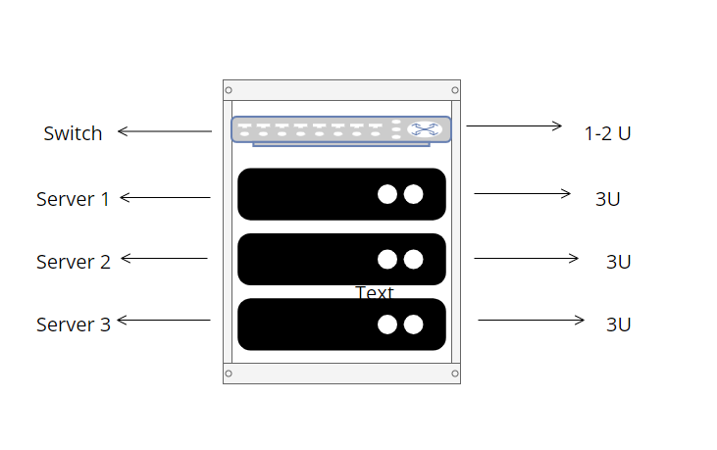

<https://docs.google.com/spreadsheets/d/1MCoiVlf2AH1xjJFslDqAy691INdisGF5/edit#gid=1792792682>

# Pàgina Web

## 4.1 Página Principal

A la següent imatge podem observar la primera pàgina de la nostra web, aquesta la em denominat com la Pagina d’inici, aquí deixo la següent captura:

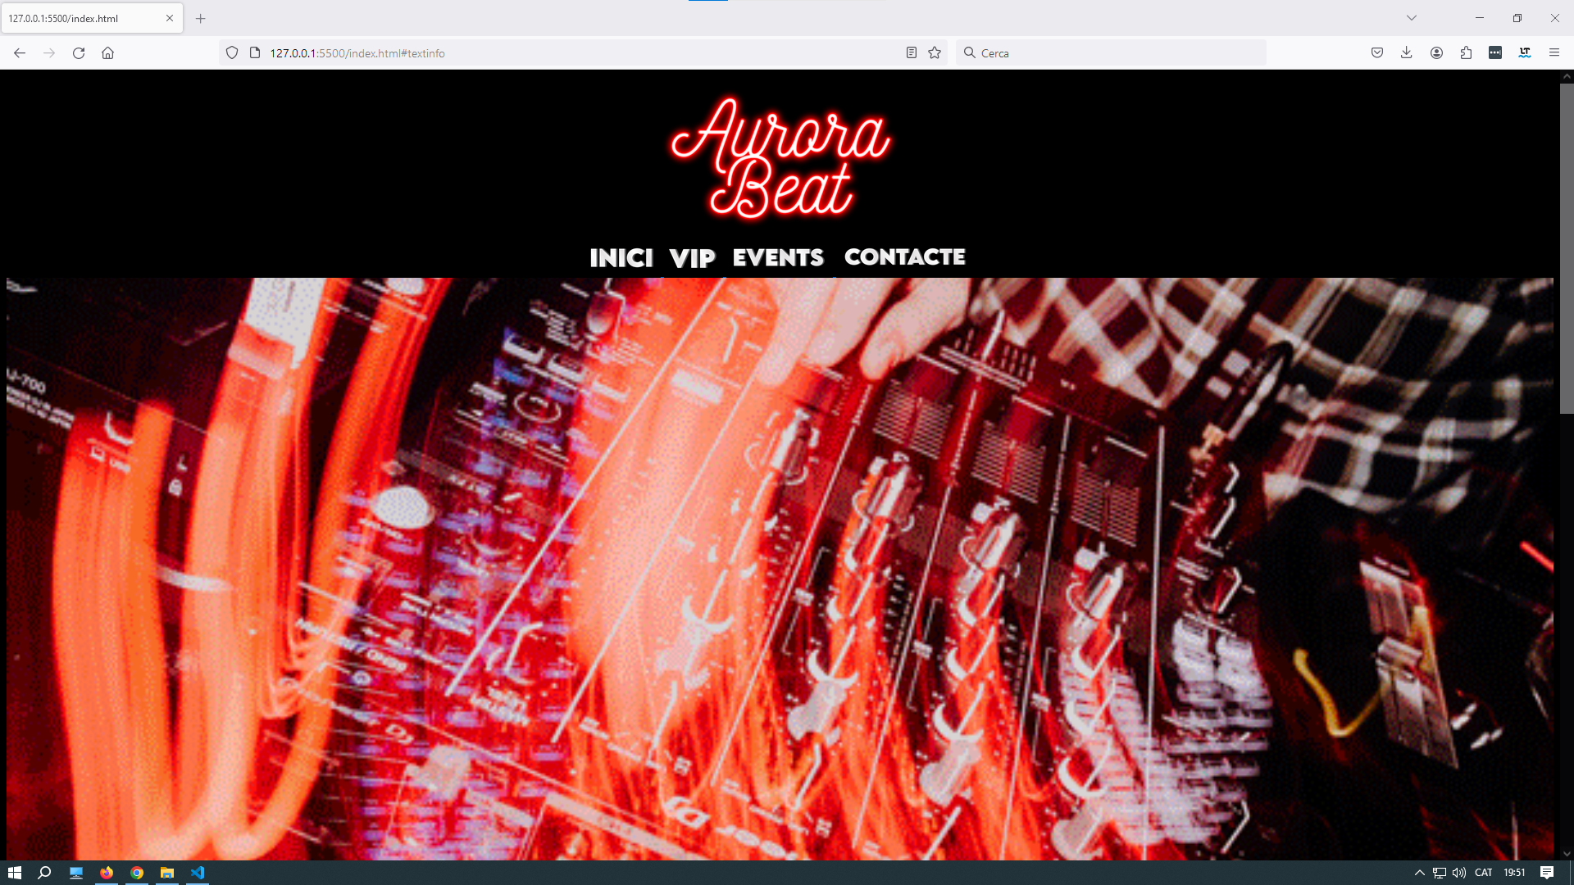

Com podem observar a la captura anterior la primera página te un head que diu Aurora Beat, justament abaix tenim un nav dividit en diferents “a” de manera que formi un menu,

aquest funciona de manera que ens podem moure per tota la pàgina, també tenim un gif bastant gran simulant una de les nostres festes, de baix del gif tenim una flecha petita, que si li donem click la pagina es moura cap abaix lentament i arribaràs a la Informació de la nostra discoteca.

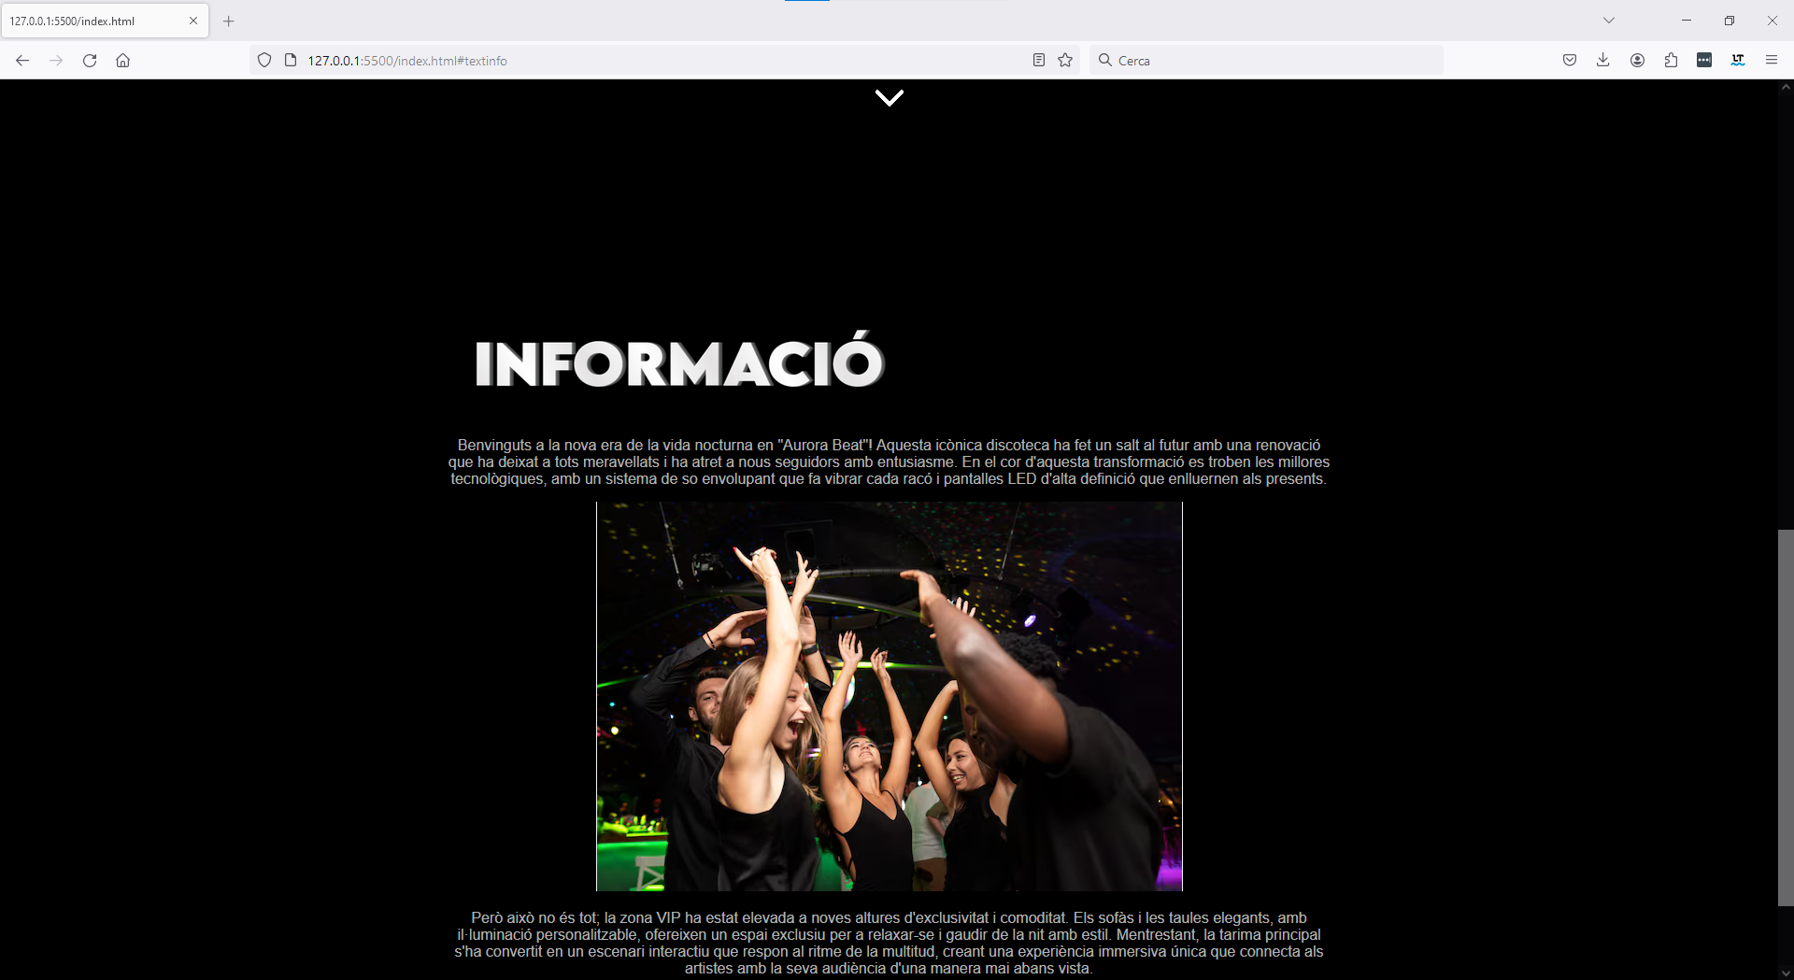

També justament abaix del tot tenim un peu de pàgina que posa el següent:

## 4.2 Pagina VIP

Primer de tot el que podem observar és el mateix *header i el mateix *nav, és a dir el mateix menu que en la pàgina principal, una mica més a baix podem veure que tenim un títol al costat d'una descripció de les nostres zones VIP, tot això ho hem fet amb diferents div, justament a baix tenim un botó que el que fa és que quan cliquem damunt d'ell ens porta directament a la pàgina dels Esdeveniments que l'expliquém a continuació, a baix d'aquest botó tenim una imatge simulant una de les nostres VIP.

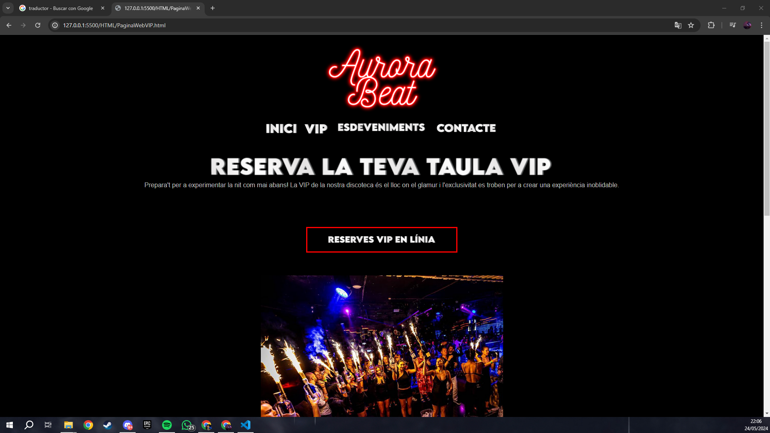

La segona part d’aquesta pàgina és un botó on podrem descarrega la carta de les nostres taules VIP, també dir que aquest botó està fet amb Java Script, i justament abaix tenim la descripció i una imatge de les nostres zones.

## 4.3 Esdeveniments

La nostra pàgina de Esdeveniments comença de la mateixa manera que la darrera pàgina, pero amb la petita diferència de que en aquesta pàgina el títol es de Pròxims Esdeveniments, també tenim un botó que esta fet de la mateixa manera que abans, és a dir aquest botó ens descarrega la carta de la zona VIP, abaix tenim una descripció per a les entrades i per ultim una de les entrades.

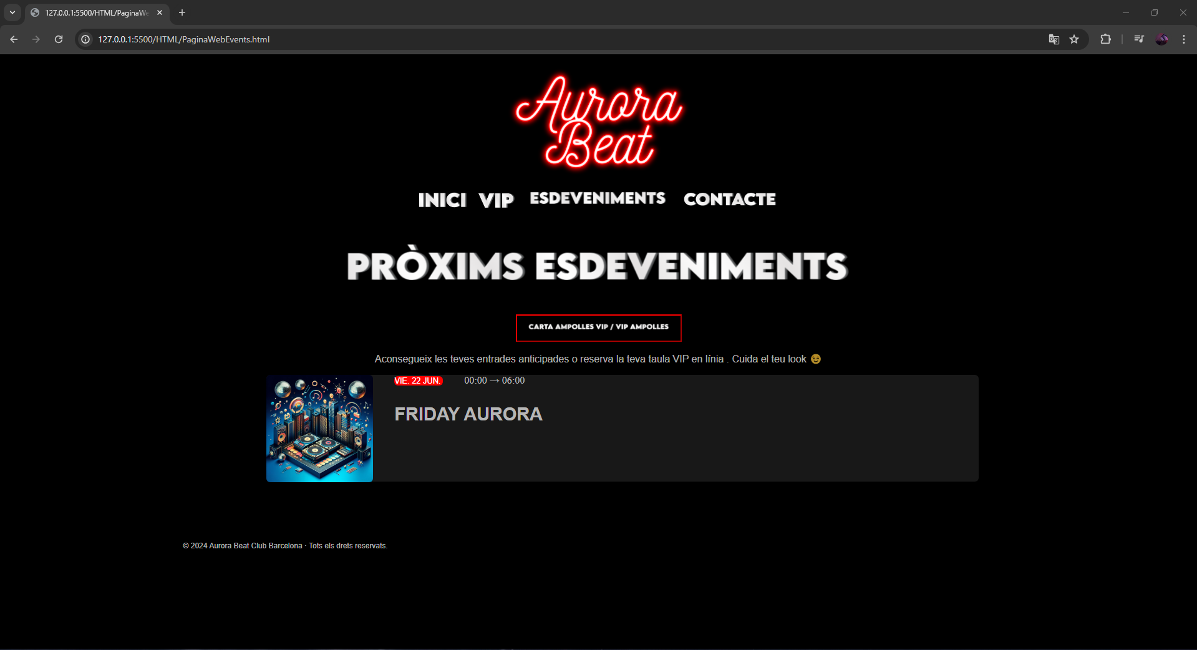

Una altre part que té aquesta pàgina és que quan nosaltres cliquem a la entrada se'ns obrirà la finestra de compra d’aquesta entrada pero actualment no hi ha stock.

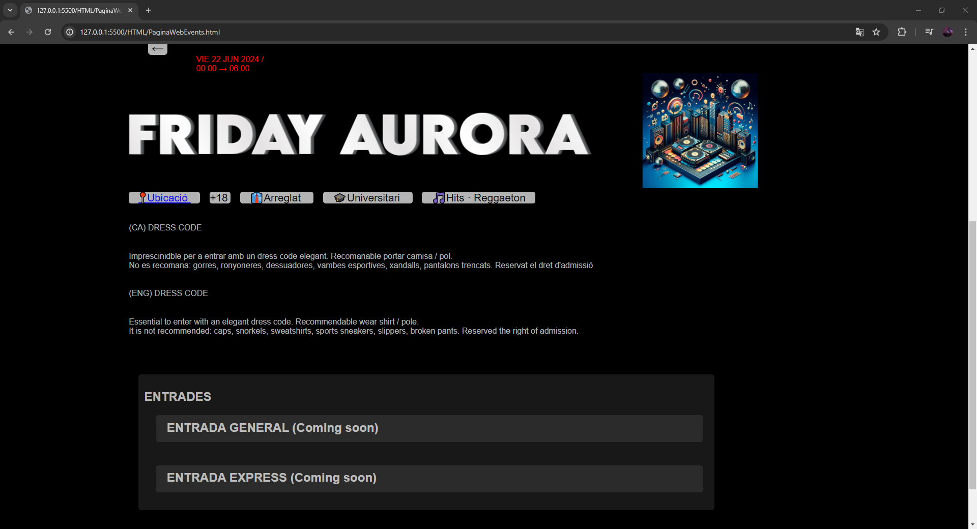

## 4.4 Contacte

Per últim, en aquesta pàgina podem començar observant que la part superior és la mateixa que els altres pàgines, també podem observar que abaix del menú tenim un títol, i per últim com podem observar a la captura següent tenim la informació dels nostres contactis i un mapa de google amb la nostra direcció que encara no està canviat al google maps.

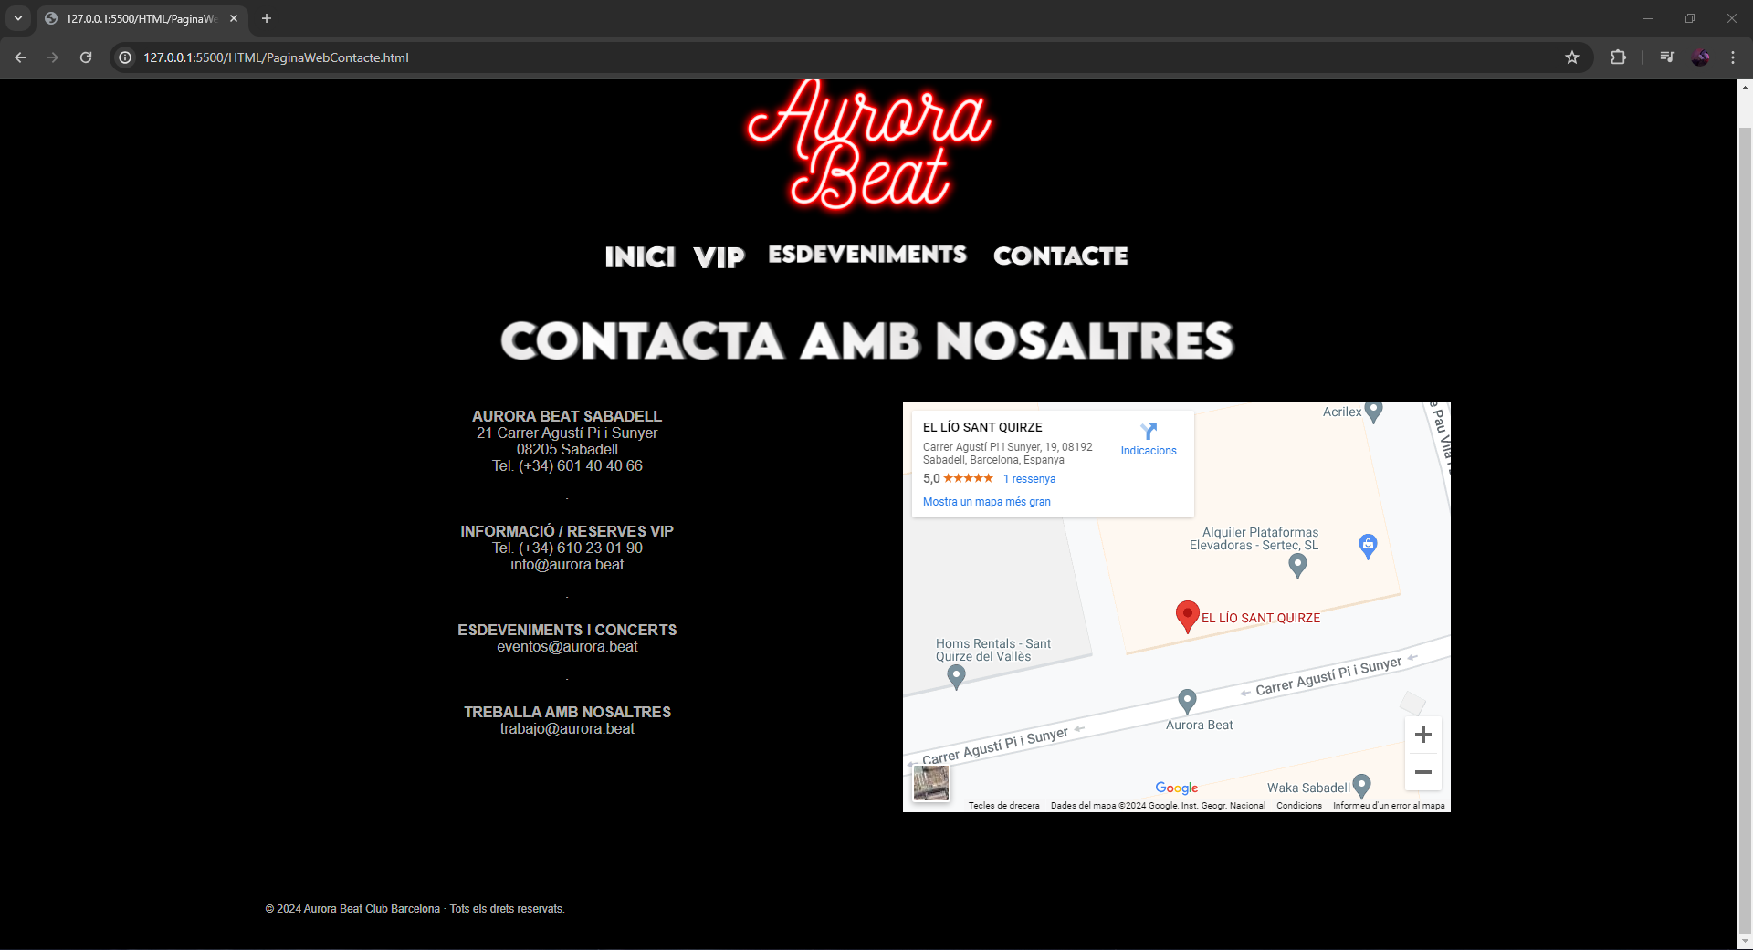

# Spot Publicitario

El nostre spot publicitari està dissenyat especialment per captar l'atenció dels joves, convidant-los a viure una experiència inoblidable. Us oferim una nit plena de diversió i emocions a la discoteca nostra discoteca Aurora Beat, sense cap cost. Veniu i gaudiu d'una festa única que quedarà gravada a la vostra memòria per sempre. No deixeu passar aquesta oportunitat de viure una nit màgica amb nosaltres!

<https://drive.google.com/file/d/1IzDsmygdvyvTKdcogDDpThXhw5KaayXy/view?usp=drive_link>

# Bibliografia

<https://online.visual-paradigm.com/drive/#diagramlist:proj=0&diagram=list>

<https://es.textstudio.com/>

<https://www.w3schools.com/>

<https://ubuntu.com/server/docs>

<https://httpd.apache.org/docs/>

<https://www.openldap.org/doc/>

<http://www.postfix.org/documentation.html>

<https://www.isc.org/bind/>

<https://www.isc.org/dhcp/>

<https://www.cacti.net/documentation>

<https://www.mantisbt.org/documentation.php>

<https://www.digitalocean.com/community/tutorials>

<https://linuxize.com/>

<https://ubuntuforums.org/>

<https://stackoverflow.com/>

<https://github.com/>

<https://www.geeksforgeeks.org/>

<https://www.tutorialspoint.com/>

<https://www.digitalocean.com/community/questions>

<https://www.linuxjournal.com/>

<https://www.howtoforge.com/>

<https://tldp.org/>

<https://www.linux.org/>